肯德基小龙虾电音派对“甩开就过瘾”
广 告 主：肯德基
所属行业：快消
执行时间：2019.12.30-2020.01.04
参选类别：跨媒体整合类
营销背景
肯德基小龙虾汉堡新品上线，希望通过洞察2019年底年轻人的情绪痛点，寻找品牌营销的突破点。
营销目标
1. 销售层面：让肯德基小龙虾汉堡成为年轻人2019年底加油打气的icon，小龙虾新品汉堡在窗口期千次交易成功率高于往届小龙虾相关产品。
2. 传播层面：借助小龙虾汉堡与年轻人构建紧密的情感连结，社交平台相关讨论声量小龙虾高于往届小龙虾相关产品。
策略与创意
视频：https://www.bilibili.com/video/BV1Dh4112723/
【创意洞察】
90后奔三、996加班，2019的生活太南了…
生活很难，但“燃”依然是青春的底色！
在新旧交替的年底，年轻人更需要唤醒心底的“燃”，焕新对自己新年美好期待。
【创意策略】
虾壳甩掉，过瘾狂飙
在2019年底这个特殊节点，我们号召每个年轻人都化身小龙虾，甩开每一个“难”，以“燃”迎接新年到来。让小龙虾汉堡不仅满足年轻人的口腹之欲，更成为年轻人的精神治愈行动倡导。
执行过程/媒体表现
肯德基联合网易云音乐，通过一场极具仪式感的尾牙电音派对，实现产品特色移情，以电音催化行动，汇聚无数年轻人对来年的美好期许。
并配合短平快的传播节奏，在年底快速引爆年轻人内心的“燃”。
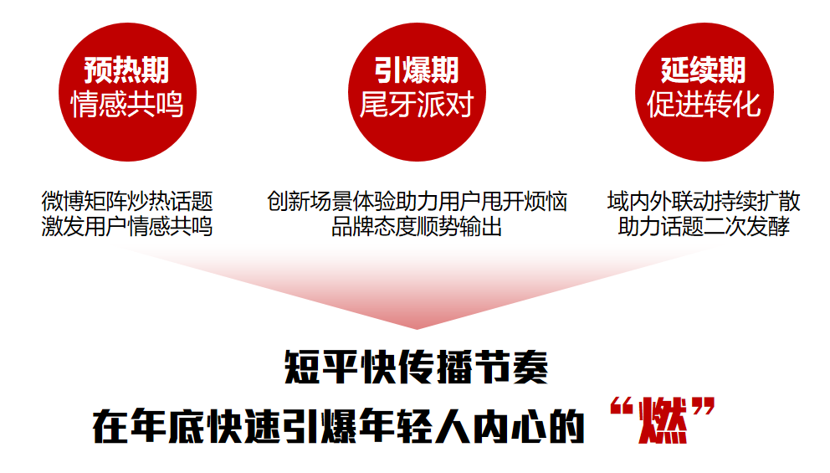

预热期：社交平台联动造势，年底密集轰炸，激活情感共鸣
网易云音乐+网易MCN矩阵+百大DJ微博矩阵式炒热话题，深入触达音乐圈层和年轻文化圈层。#年底如何甩开烦恼#话题迅速在社交平台发酵，成为年轻人情感宣泄的出口，也成为尾牙派对的最佳邀请函代 “言”。
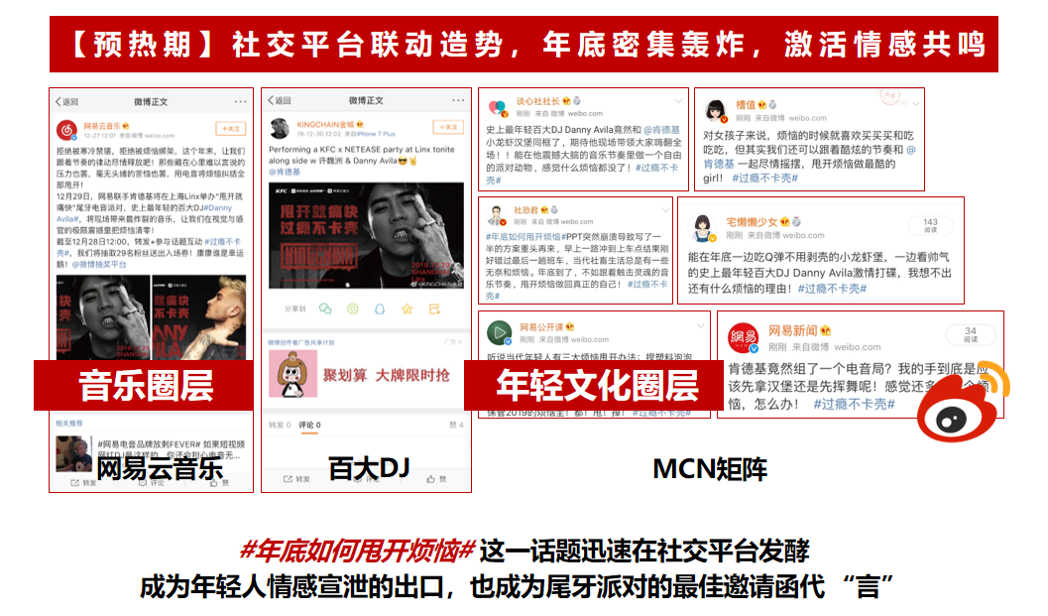

引爆期：尾牙电音派对创新场景体验，助力用户甩开烦恼，品牌态度顺势输出
小龙虾系列装扮+饮食，让每个到场的年轻人都勇敢show出自己的新年“甩开烦恼”态度；
最年轻百大DJ在线激情打碟，带领年轻人一起“虾”蹦“虾”跳；
肯德基小龙虾汉堡代言人许魏洲空降现场演唱主题曲《甩啦甩啦》，迎来新年钟声敲响，全场大合唱引发狂欢高潮。
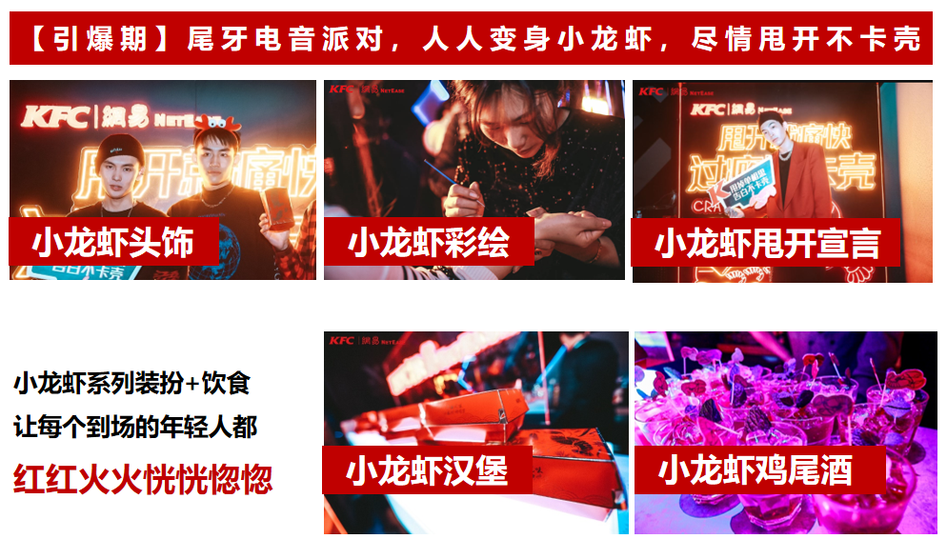
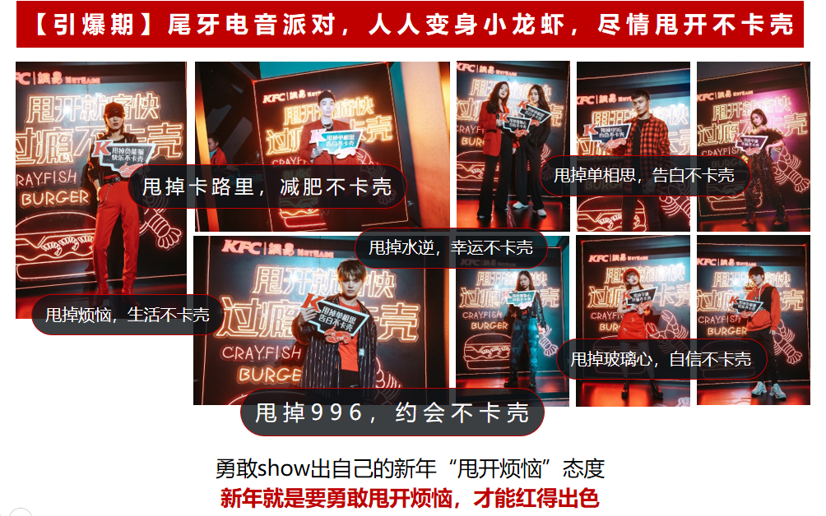
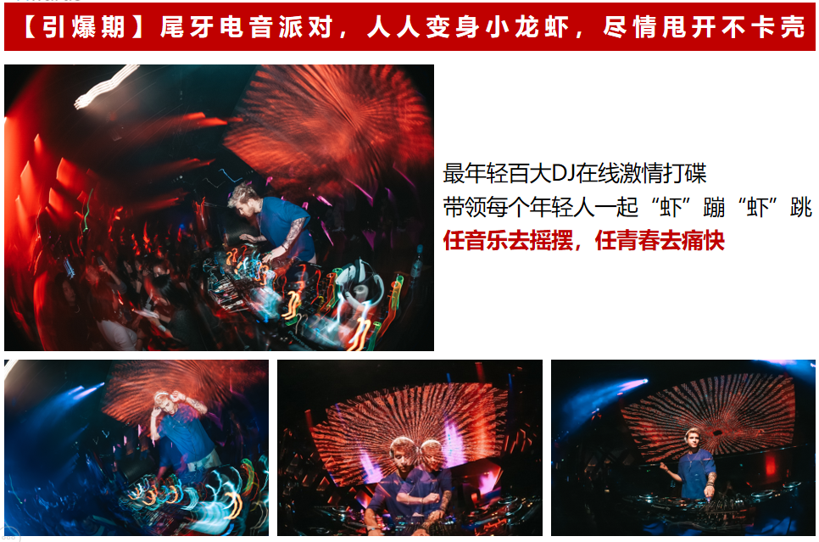
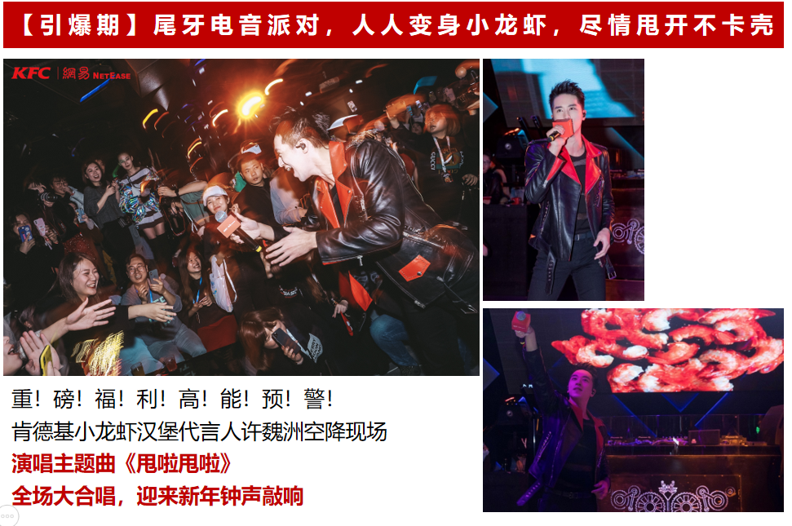
延续期：域内外联动持续扩散，助力话题二次发酵
用户自来水+粉丝狂安利，激起第一波传播高峰；
各大官微联动打call，覆盖海量目标用户，引发第二波传播高峰；
成功吸引大众媒体官方报道，引发社会议题关注。
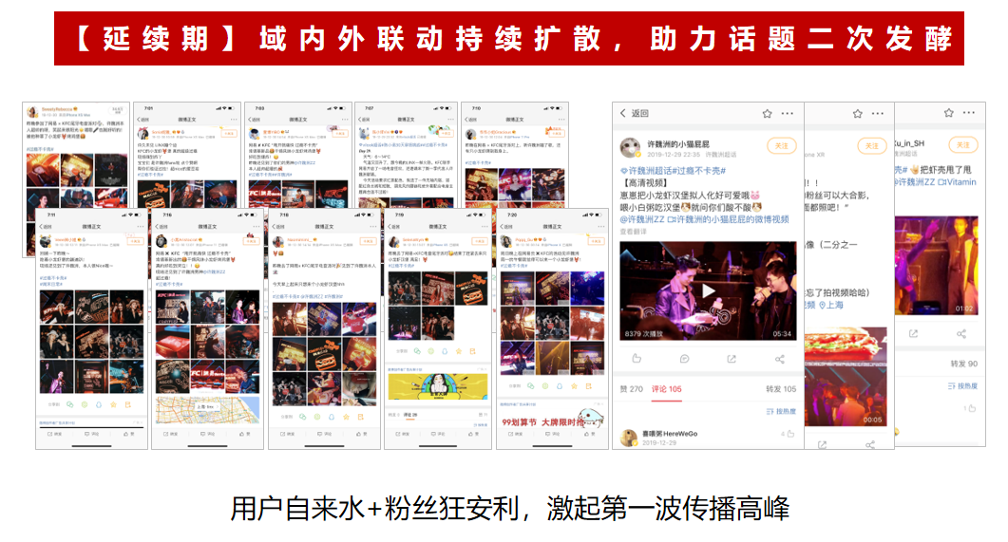
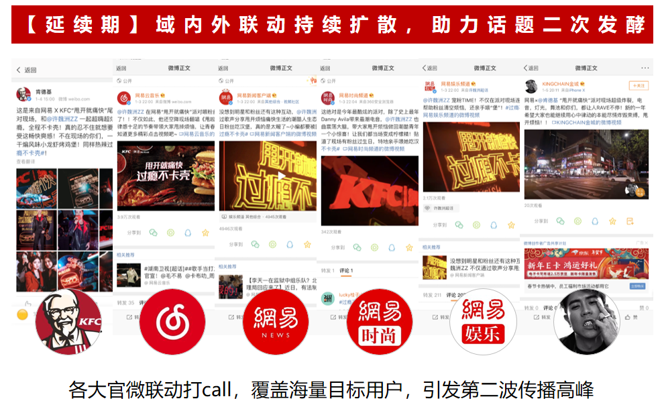
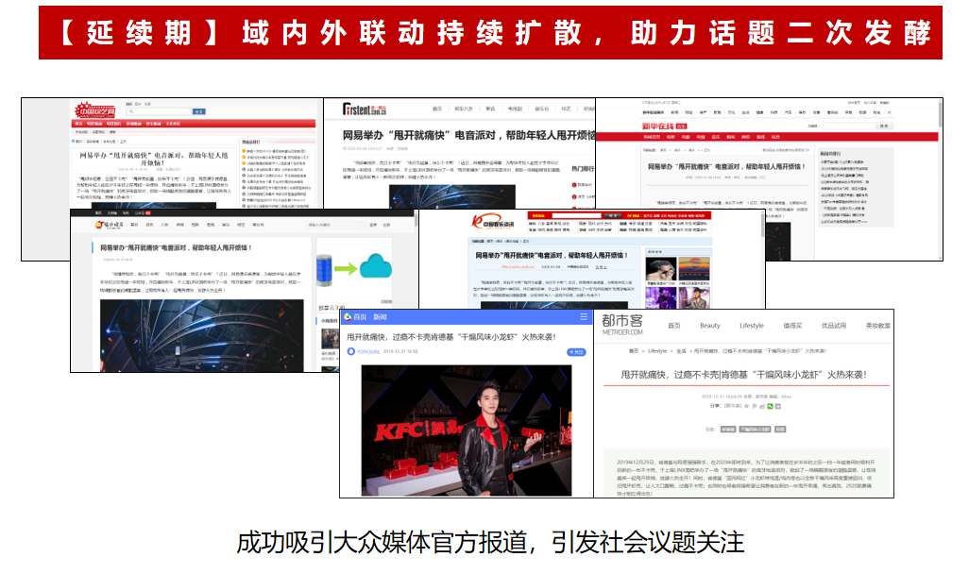
营销效果与市场反馈
销售层面：小龙虾新品汉堡在窗口期千次交易成功率增长137%，成功带动小龙虾新品汉堡千次交易成功率高于往届小龙虾相关产品。
传播层面：微博话题阅读量2.4亿，以极低预算撬动社交平台声量，品牌的态度倡导喜提海量年轻拥趸。

